

Colegio Nuestro Tiempo - R.B.D.: 14.507-6
Profesores: Katalina Muñoz Cruz
Ed. Diferencial: Verónica Hernández Mora
Guía de Matemáticas
Tercero Básico
Semanas N°4 y N°5

Nombre:_______________________________________Curso:_________________Fecha:____________

Objetivos:
-Demostrar que comprende la multiplicación, usando representaciones concretas, simbólicas y pictóricas, y la adición reiterada.
- Realizar caja mackinder con materiales reutilizados.

Para comenzar a trabajar en nuestro objetivo principal, primero, realizaremos la siguiente actividad que nos ayudará a comprender mejor la multiplicación.

CAJA MACKINDER
La caja Mackinder, es un material didáctico para enseñar las operaciones matemáticas, en está ocasión la realizaremos para comenzar a comprender la multiplicación y utilizarla haciendo ejercicios prácticos que en clases.

MATERIALES
- 10 cajas chicas de fósforo o cajitas pequeñas iguales. (ojalá todas del mismo tamaño)
- 1 caja grande de fósforo o caja grande de otro tipo.
- 1 tapa de cartón de block de dibujo (piedra), cartón o un pedazo de madera, cortado rectangularmente.
- Pegamento (cola fría, silicona líquida o de pistola)
- Fichas de cartón, porotos, garbanzos, pepas de zapallo secas, bolitas, botones u otro recurso similar que cumpla la función.

PROCEDIMIENTO
1.- Colocar la caja grande en el medio de la base de cartón o madera.
2.- Ubicar las cajas pequeñas en el orden en que aparece en las imágenes.
3.- Decorar libremente (utiliza los colores y materiales que tengan en casa).
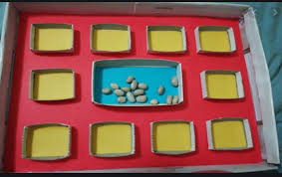
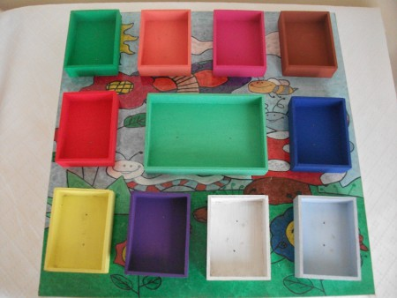
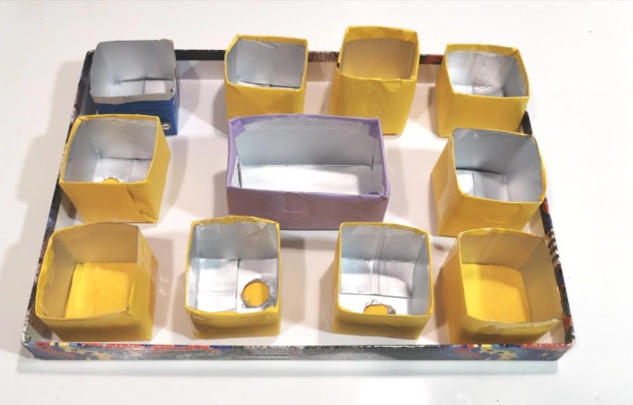

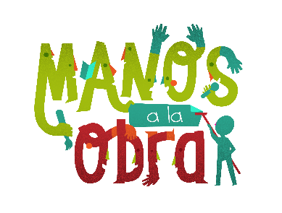

Lee y observa con atención la siguiente información. ¡Te va a servir para que puedas entender y hacer correctamente la guía!

¿Cuántas galletas hay?

El total de galletas se representa:

¿Cómo se puede calcular?

A Diego se le ocurrió se SUMAR:

Esta estrategia se llama “multiplicación por adiciones reiteradas”.

Ana dijo que cuando grupos con la misma cantidad de objetos, se puede usar la MULTIPLICACIÓN:
Se lee: “3 veces 4 es igual a 12”

Veamos otro ejemplo de multiplicación:
Con adición reiterada:

Hay que sumar 4 veces 5, dando un total de 20.

Con la idea de Ana usando la multiplicación:

Se lee: 4 veces 5 es igual a 20.

¡Ahora a trabajar!

Resuelve los siguientes ejercicios con la suma reiterada y la multiplicación.
ACTIVIDAD 1

a)

b) Multiplicación como adición reiterada:

c) Multiplicación:

d) Se lee:

ACTIVIDAD 2

a)

b) Multiplicación como adición reiterada:

c) Multiplicación:

d) Se lee:

ACTIVIDAD 3
a)

b) Multiplicación como adición reiterada:

c) Multiplicación:

d) Se lee:

ACTIVIDAD 4

a)

b) Multiplicación como adición reiterada:

c) Multiplicación:

d) Se lee:

En caso de cualquier consulta, no dudes en escribir a mi correo: katalina.munoz@nuestrotiempo.cl

